FIAP – PÓS-TECH EM DATA ANALYTICS
Tech Challenge – Fase 1
YASMIN PEREIRA CAVALCANTE
ATRASOS NA ENTREGA E SATISFAÇÃO DO CLIENTE: análise dos dados de e-commerce da Olist (2016–2018)
Relatório executivo
São Paulo
2026
SUMÁRIO EXECUTIVO
Este relatório analisa os dados de e-commerce da Olist entre 2016 e 2018, cerca de 99 mil pedidos, para identificar oportunidades de melhoria e propor intervenções. A análise partiu da pergunta: como os atrasos na entrega afetam a satisfação do cliente, e onde a Olist deve agir para reduzi-los?
Principais resultados:
- Pedidos atrasados recebem 54,1% de avaliações ruins (nota 1 ou 2), contra 9,2% dos entregues no prazo: quase seis vezes mais;
- O dano se acentua a partir do quarto dia de atraso, quando as avaliações ruins passam de 60%;
- Os atrasos são 8,1% dos pedidos, mas concentram 33,8% das avaliações ruins, e quem tem a primeira compra atrasada volta a comprar cerca de 26% menos;
- O principal gargalo é o transporte, com destaque para Norte e Nordeste, distantes da maioria dos vendedores, e para o Rio de Janeiro.
Principal recomendação: monitorar os pedidos em risco e agir antes que o atraso passe de três dias. A simulação indica redução de cerca de 21,8% nas avaliações ruins.
SUMÁRIO
1 CONTEXTO E OBJETIVO 4
2 DADOS, CÓDIGO E MATERIAIS 4
2.1 Origem e disponibilidade dos dados 4
2.2 Código e README 4
2.3 Apresentação executiva e vídeo 5
2.4 Tratamento e qualidade dos dados 5
3 ANÁLISE 5
3.1 Panorama inicial 5
3.2 Atraso e satisfação 6
3.3 Efeito do tempo de atraso 6
3.4 Peso dos atrasos e efeito na recompra 7
3.5 Etapa da entrega em que o atraso ocorre 7
3.6 Distribuição regional dos atrasos 8
3.7 Simulação de impacto 9
4 PROPOSTAS DE INTERVENÇÃO 9
5 CONCLUSÃO E RESSALVAS 10

1 CONTEXTO E OBJETIVO
A Olist conecta pequenos vendedores a grandes marketplaces: o vendedor anuncia pela plataforma e envia o produto diretamente ao cliente. Este relatório analisa os dados de e-commerce da empresa entre 2016 e 2018 para identificar oportunidades de melhoria e propor intervenções, em linguagem voltada a investidores.
A pergunta norteadora surgiu do panorama inicial dos dados (seção 3.1), no qual as avaliações ruins e os pedidos atrasados apareceram em proporções semelhantes: como os atrasos na entrega afetam a satisfação do cliente, e onde a Olist deve agir para reduzi-los?

2 DADOS, CÓDIGO E MATERIAIS

2.1 Origem e disponibilidade dos dados
Os dados são públicos e foram disponibilizados pela própria Olist na plataforma Kaggle, no conjunto Brazilian E-Commerce Public Dataset by Olist. São nove arquivos CSV: pedidos, itens, pagamentos, avaliações, clientes, produtos, vendedores, geolocalização e tradução de categorias.
Dados: https://www.kaggle.com/datasets/olistbr/brazilian-ecommerce
Os arquivos estão incluídos no repositório, na pasta files.

2.2 Código e README
Toda a análise foi feita no notebook tech_challenge_olist.ipynb, executado localmente com as bibliotecas pandas e matplotlib. O notebook está organizado em seções numeradas e documenta cada etapa com o objetivo, o código e a observação correspondente, além de um glossário das colunas e da descrição do que cada linha de cada tabela representa.
O repositório no GitHub reúne o notebook, os dados e o README, com o passo a passo para executar a análise.
Repositório:
https://github.com/cavalcanteyasmin/fiap_tech_challenge_case_olist

2.3 Apresentação executiva e vídeo
Os resultados também foram organizados em uma apresentação executiva de 11 slides, que segue a sequência contexto, problema, impacto, onde agir e propostas, e em um vídeo de até cinco minutos baseado nessa apresentação.
Apresentação: [inserir link]
Vídeo: [inserir link]

2.4 Tratamento e qualidade dos dados
Antes das análises, foram realizadas as seguintes etapas:
- Conversão das colunas de data, armazenadas como texto, para o tipo data;
- Seleção dos 96.470 pedidos entregues e com data de entrega registrada, base das análises de prazo;
- Remoção de 551 avaliações duplicadas, mantendo uma por pedido;
- Conferência, após cada junção de tabelas, de que o número de pedidos permaneceu igual a 96.470;
- Identificação de 188 registros com tempo negativo em alguma etapa da entrega (erro de registro), sem impacto relevante nas médias.
Definições adotadas: pedido atrasado é o entregue após a data prevista informada ao cliente; avaliação ruim é a de nota 1 ou 2; e recompra é a da pessoa que comprou em mais de um dia distinto.

3 ANÁLISE

3.1 Panorama inicial
A base reúne 99.441 pedidos, realizados por 96.096 clientes distribuídos nos 27 estados, com forte concentração no Sudeste: São Paulo, Rio de Janeiro e Minas Gerais somam 67% dos clientes. A satisfação geral é elevada, com 77% das avaliações com nota 4 ou 5, mas 14,7% delas são ruins, e a nota 1 é mais frequente do que as notas 2 e 3.
Em média, um pedido leva 12 dias para ser entregue e chega cerca de 11 dias antes da data prometida, o que indica prazos informados com folga. Ainda assim, 8,1% dos pedidos entregues chegaram com atraso. O cartão de crédito responde por 74% dos pagamentos, e o preço mediano dos itens é de R$ 75. A proximidade entre a proporção de avaliações ruins e a de pedidos atrasados motivou a pergunta norteadora.

3.2 Atraso e satisfação
A relação entre atraso e satisfação se confirmou. Conforme a Figura 1, 9,2% dos pedidos entregues no prazo receberam avaliação ruim, contra 54,1% dos pedidos atrasados, uma proporção quase seis vezes maior. A nota média cai de 4,3 para 2,6.
Figura 1 – Avaliações ruins por situação da entrega
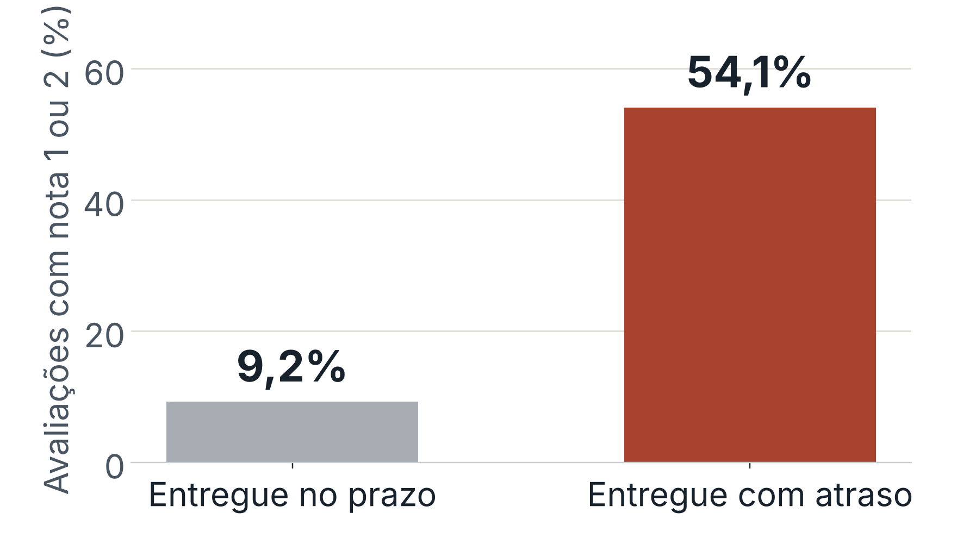
Fonte: elaboração própria, com dados da Olist (Kaggle).

3.3 Efeito do tempo de atraso
O efeito cresce com o tempo de atraso, mas não de forma linear (Figura 2). Atrasos de até três dias apresentam impacto moderado, com 19,2% de avaliações ruins. A partir do quarto dia, esse percentual salta para 61,3% e se estabiliza em torno de 78% nos atrasos superiores a uma semana. Há, portanto, um limite crítico de cerca de três dias.
Figura 2 – Avaliações ruins por faixa de atraso
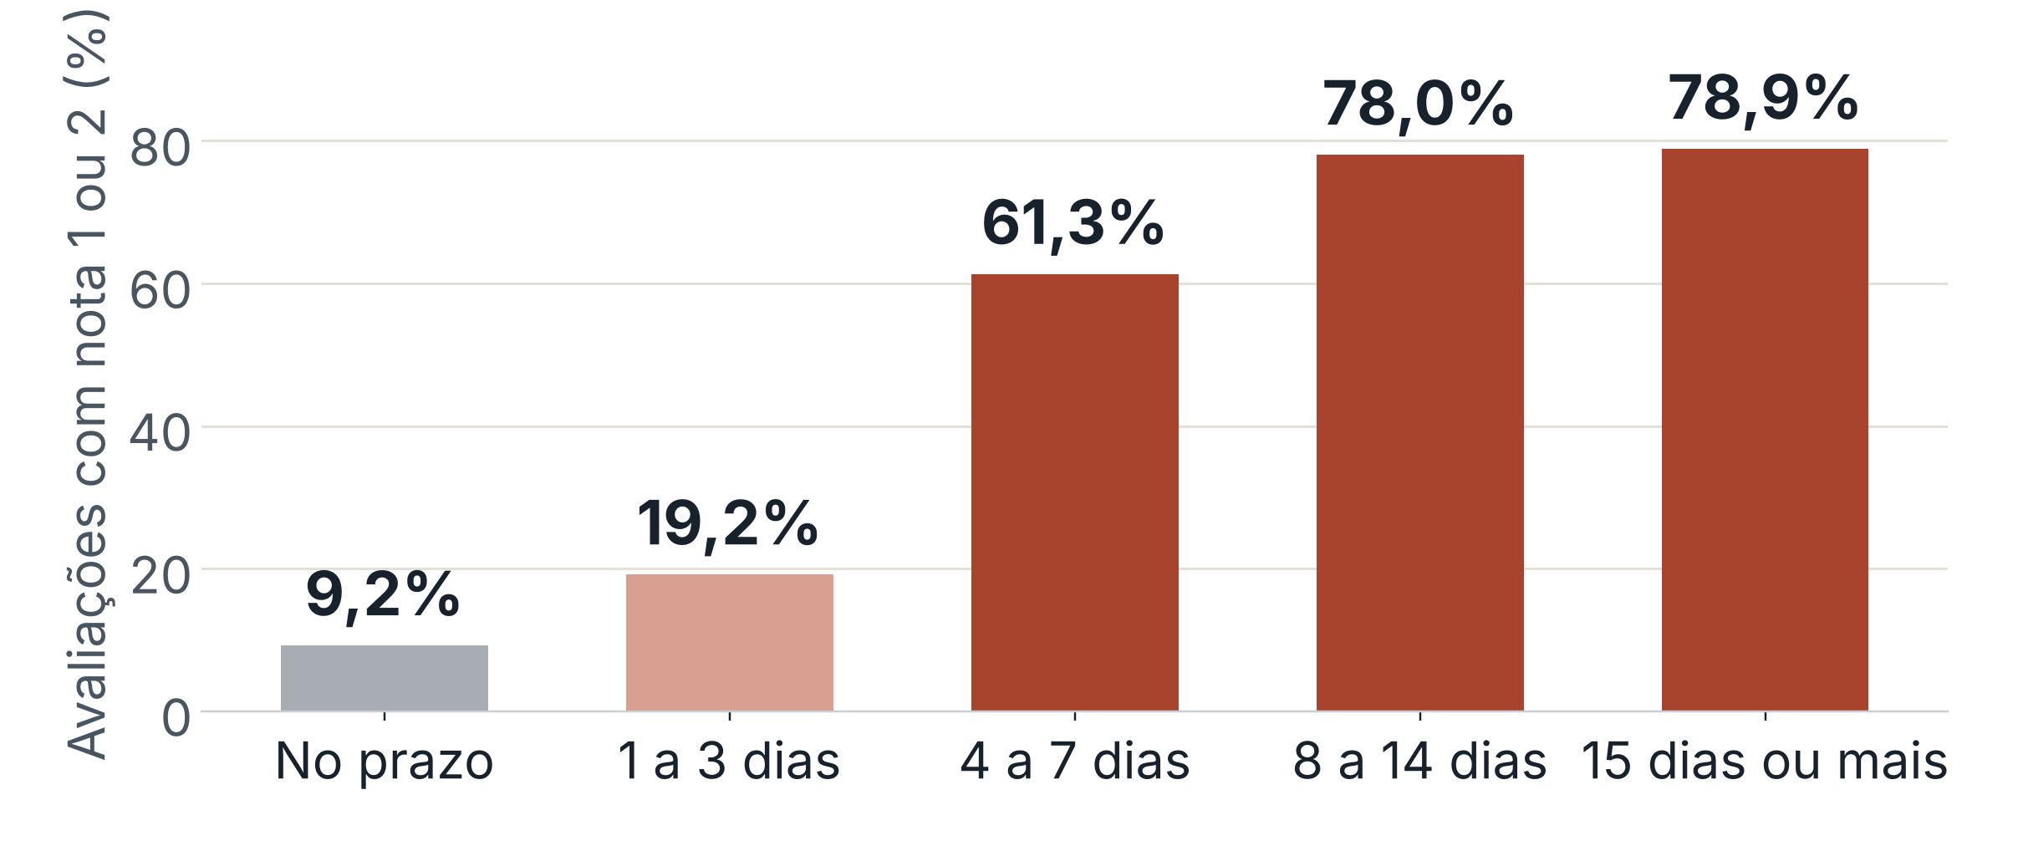
Fonte: elaboração própria, com dados da Olist (Kaggle).

3.4 Peso dos atrasos e efeito na recompra
Os pedidos atrasados representam 8,1% do total, mas concentram 33,8% das avaliações ruins (4.142 de 12.266), um peso cerca de quatro vezes superior à sua participação. Por outro lado, dois terços das avaliações ruins vêm de pedidos entregues no prazo, o que indica a existência de outras causas de insatisfação.
O efeito também alcança a recompra. Das 93.350 pessoas que receberam a primeira compra, apenas 2.015 (2,2%) voltaram a comprar. Entre os clientes cuja primeira compra atrasou, a taxa foi de 1,6%, cerca de 26% inferior; entre os que deram avaliação ruim, de 1,7%. A diferença absoluta é pequena porque a recompra é baixa para todos os clientes, o que indica que a fidelização exige ações próprias, além da redução dos atrasos.
A taxa de 2,2% é inferior aos 3,4% observados no panorama inicial porque mede outra grandeza: enquanto o panorama considerou a proporção de compras feitas por clientes antigos, esta análise conta as pessoas que voltaram, apenas entre pedidos entregues e sem considerar como recompra dois pedidos feitos no mesmo dia.

3.5 Etapa da entrega em que o atraso ocorre
Para identificar onde agir, a entrega foi dividida em duas etapas: a do vendedor, da compra até a postagem, e a do transporte, da postagem até a entrega ao cliente. Nos pedidos atrasados, a etapa do vendedor passa de 2,5 para 5,4 dias, enquanto a do transporte passa de 7,4 para 25,2 dias (Figura 3). Cerca de 86% dos dias adicionais ocorrem no transporte, que é, portanto, o principal gargalo.
Figura 3 – Tempo médio de cada etapa da entrega
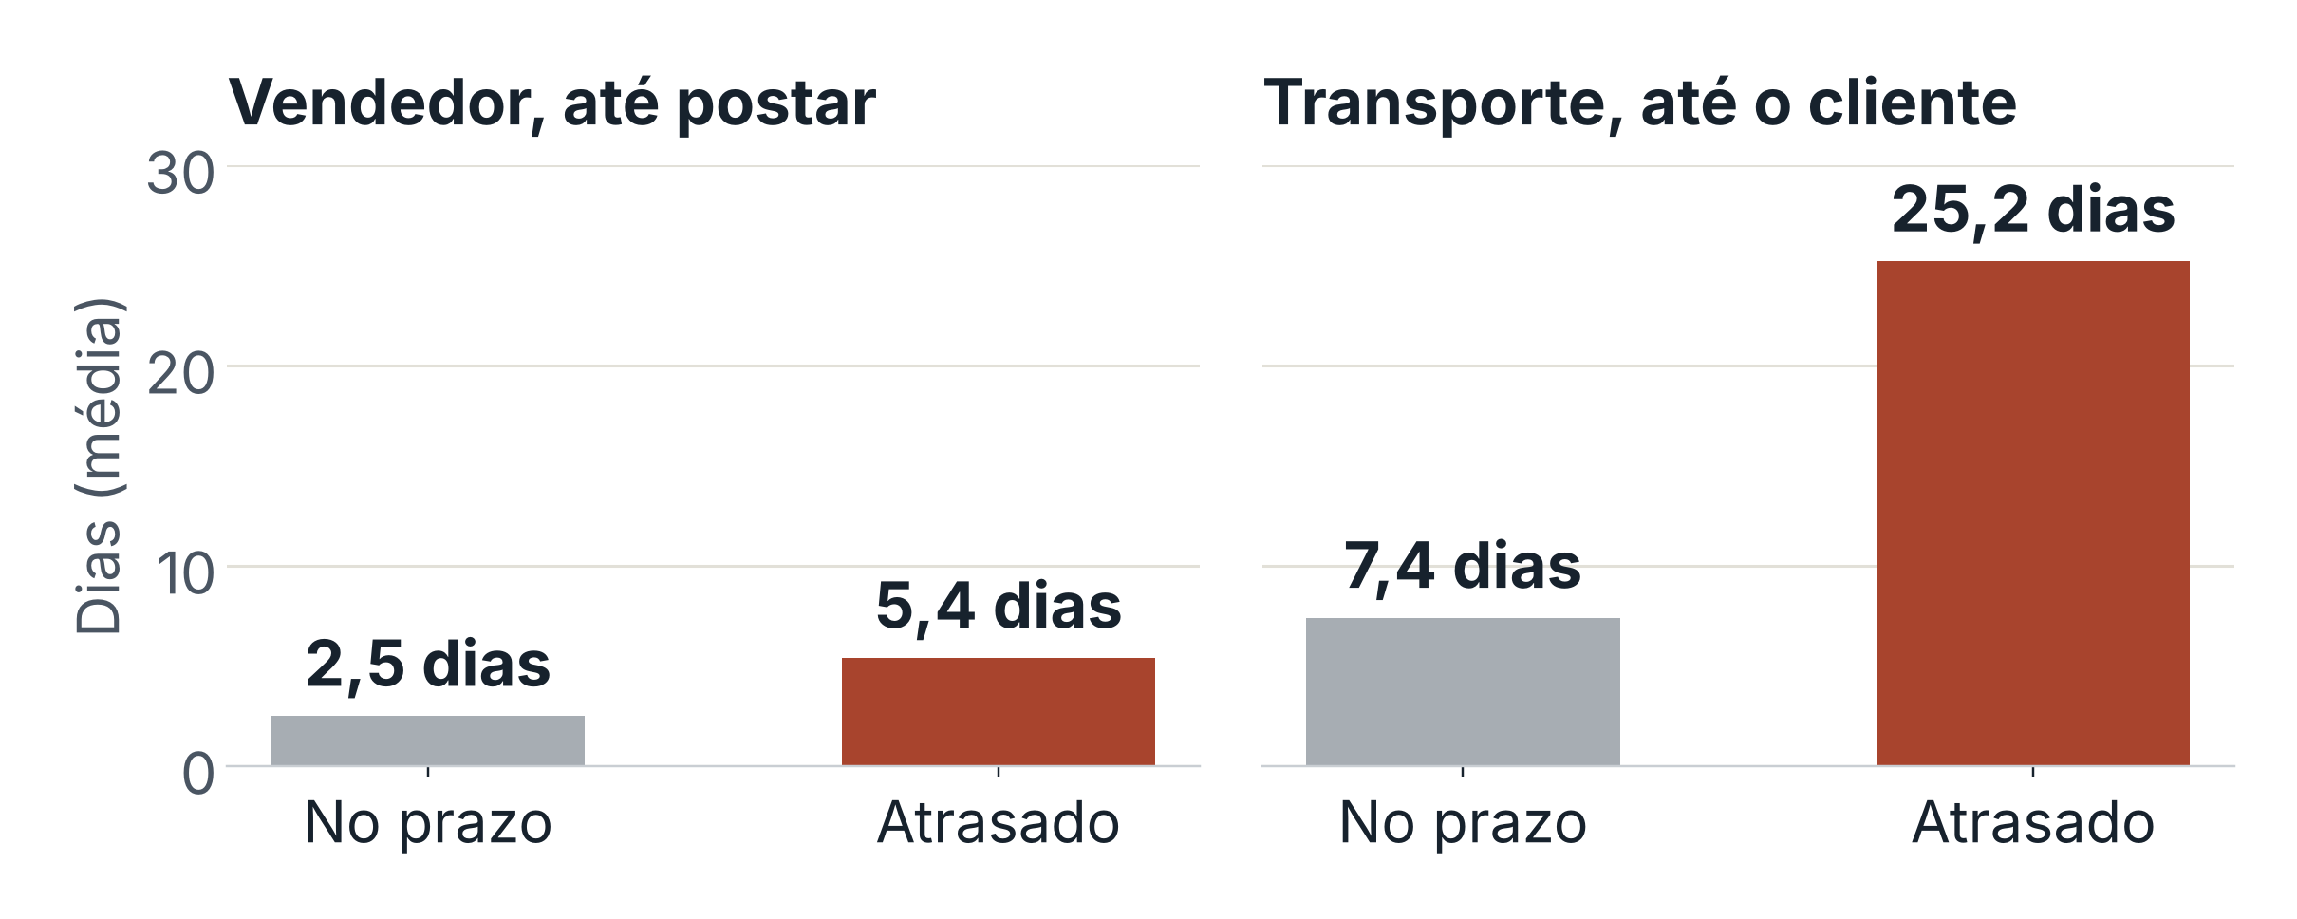
Fonte: elaboração própria, com dados da Olist (Kaggle).

3.6 Distribuição regional dos atrasos
Os atrasos não se distribuem de forma homogênea (Figura 4). O Nordeste apresenta a maior taxa de atraso, 14,3%, quase o dobro da média nacional de 8,1%, e o Norte também fica acima da média, com 9,8%. O Sudeste, embora tenha taxa inferior à média (7,5%), concentra 63% dos pedidos atrasados, por reunir a maior parte dos clientes.
Figura 4 – Taxa de atraso e participação no total de atrasos, por região
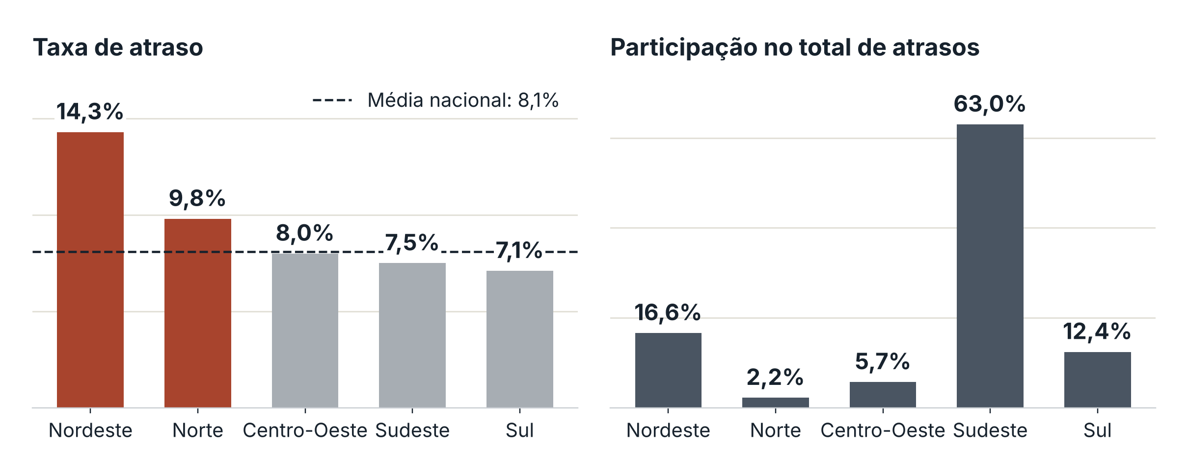
Fonte: elaboração própria, com dados da Olist (Kaggle).
Os dados indicam relação com a distância: cerca de 74% dos vendedores estão no Sudeste e 22% no Sul, e o tempo médio de transporte para o Norte (18,8 dias) e o Nordeste (16,2 dias) é mais que o dobro do registrado no Sudeste (7,1 dias). A distância, contudo, não explica todos os casos. Na análise por estado (Figura 5), o Rio de Janeiro, próximo da maioria dos vendedores, apresenta taxa de 13,5% e concentra 21,3% de todos os atrasos do país, o que sugere problemas logísticos locais.
Figura 5 – Percentual de pedidos atrasados por estado
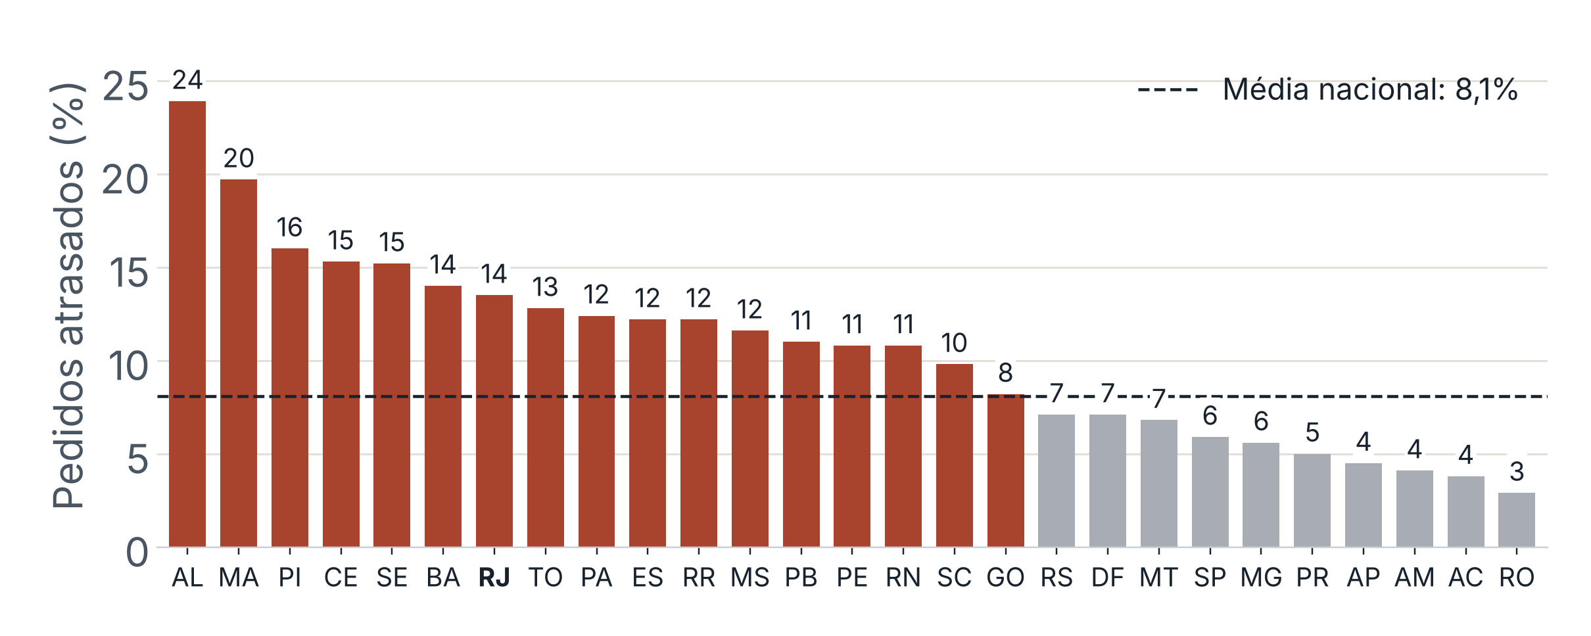
Fonte: elaboração própria, com dados da Olist (Kaggle).

3.7 Simulação de impacto
Para estimar o ganho de uma intervenção, simulou-se um cenário em que os atrasos fossem contidos em até três dias. Os 5.025 pedidos com quatro dias de atraso ou mais geraram 3.637 avaliações ruins. Aplicando a esses pedidos a taxa observada na faixa de um a três dias (19,2%), seriam cerca de 963 avaliações ruins, o que evitaria aproximadamente 2.674 delas, uma redução de 21,8% no total. Trata-se de uma estimativa simples, que indica a ordem de grandeza do ganho, e não um valor exato.

4 PROPOSTAS DE INTERVENÇÃO
Com base nas análises, propõem-se quatro frentes de intervenção, apresentadas no Quadro 1 em ordem de facilidade de execução.
Quadro 1 – Propostas de intervenção
Proposta | Ação | Evidência
1. Agir antes de 3 dias de atraso | Monitorar pedidos próximos da data prevista, priorizar o envio, avisar o cliente e oferecer compensação quando o atraso for inevitável. | Avaliações ruins passam de 60% a partir do 4º dia; simulação indica redução de 21,8%.
2. Investigar a operação no Rio de Janeiro | Analisar as transportadoras e as rotas utilizadas no estado. | Taxa de 13,5% e 21,3% de todos os atrasos, mesmo com vendedores próximos.
3. Cobrar prazo de postagem dos vendedores | Acompanhar o tempo de despacho de cada vendedor. | Nos pedidos atrasados, a etapa do vendedor passa de 2,5 para 5,4 dias.
4. Estruturar a logística para Norte e Nordeste | Buscar transportadoras regionais e avaliar um centro de distribuição na região. | Transporte mais de duas vezes mais longo que no Sudeste; quase não há vendedores na região.
Fonte: elaboração própria.
As propostas 1 e 2 têm execução mais rápida e alcançam o maior número de clientes; a proposta 4 corresponde a um investimento de médio prazo. Como a recompra é baixa mesmo entre clientes bem atendidos, a redução dos atrasos deve ser acompanhada de ações específicas de fidelização.

5 CONCLUSÃO E RESSALVAS
A análise respondeu à pergunta norteadora. Os atrasos na entrega estão fortemente associados à insatisfação: multiplicam por quase seis a proporção de avaliações ruins, concentram um terço delas e reduzem a recompra. O dano se acentua a partir do quarto dia de atraso, o que torna o limite de três dias uma referência prática para a gestão.
Quanto a onde agir, o principal gargalo está no transporte, com prioridade para as regiões Norte e Nordeste, distantes da maior parte dos vendedores, e para o Rio de Janeiro, cujo desempenho não é explicado pela distância. As propostas atacam esses pontos, e a simulação indica que conter os atrasos em até três dias reduziria cerca de 21,8% das avaliações ruins.
Algumas ressalvas devem ser consideradas:
- Os dados indicam associação, e não causalidade; dois terços das avaliações ruins vêm de pedidos entregues no prazo, o que aponta para outras causas não analisadas, como produto, atendimento e embalagem;
- A distância entre vendedor e cliente foi inferida a partir das regiões e dos tempos de transporte, e não medida diretamente;
- Na recompra, clientes que compraram pela primeira vez no fim de 2018 tiveram pouco tempo para voltar antes do fim dos dados, e as diferenças entre os grupos não foram submetidas a teste estatístico;
- Os dados se referem ao período de 2016 a 2018, e o cenário logístico atual pode ser diferente.
Como continuidade, recomenda-se investigar as causas de insatisfação nos pedidos entregues no prazo e aprofundar a análise dos fatores que levam o cliente a voltar a comprar.

